2019年梁山县政府信息公开工作年度报告

一、工作开展情况
2019年，梁山县深入贯彻落实国务院令第711号新修订的《中华人民共和国信息公开条例》，紧紧围绕《国务院办公厅关于印发2019年工作要点的通知》（国办发【2019】14号）、《山东省人民政府办公厅关于印发2019年工作要点的通知》（鲁政办发【2019】15号）和市政府办公室《关于印发2019年政务公开工作任务分解表的通知》（济政办发【2019】8号）具体要求，逐项核对，狠抓落实，进一步推进管理服务、政策执行、民生领域、权力运行、解读回应、制度和能力建设公开，深刻理解和把握当前公开工作面临的新形势新挑战，齐心协力，共同努力，切实提高政府信息公开实效，及时高效地完成了各项任务。
（一）建立健全本级政府信息公开工作制度建设，强化政务公开工作。
一是制定任务完善机制。今年上半年，我县根据上级文件要求，先后制定了梁山县人民政府办公室关于印发《2019年政务公开工作任务分解表》的通知（梁政办发【2019】23号）和《2019年梁山县政务公开实施方案》，同时，又对涉及重大项目建设、重点领域公开任务重的单位进行了单独的任务分解并以通知形式下发到有关单位，进一步明确责任、夯实任务。
今年补充下发《政府信息公开源头认定办法》、《政府信息发布审核制度》、《公共企事业单位信息公开办法》、《违反政府信息公开规定责任追究办法》等相关规定。进一步强化政府信息上传审查制度，各单位上传本单位政府信息的同时，建立分管领导审查制度。以“实际、实用、实效”为原则，以有关规章制度为依据，围绕每个环节严格规范操作，指导各部门制定相应的配套制度，使各部门的政务公开做到有制可循、有制可依、依制办事、违制必究。
二是加强政务公开教育培训。制定了政务公开业务培训计划，组织开展业务培训和研讨交流，将政务公开纳入干部培训课程，着力强化各级领导干部在互联网环境下的政务公开理念，提高指导、推动政务公开工作的能力和水平。今年以来，我县先后召集各乡镇（街、区）各部门分管负责同志和业务人员进行了政务公开培训，明确责任人，建立微信工作群，随时调度全县政务公开工作。着重对各部门重点领域公开、政策解读、依申请公开工作中遇到的热点、难点问题进行培训，进一步推进我县政务公开工作的深入开展。
三是建设政府信息公开平台。为落实省市政府有关要求，我县在2019年6月中旬全面完成梁山县政府门户网站升级改造工作，网站数据库已全部改造并迁移到市政府统一平台上结合政府网站整合工作，同时给每个乡镇、部门创建了子栏目或子网站，由各单位负责政务公开内容保障。
四是积极汇报争取支持。信息公开主管部门及时向县政府主要领导和分管领导汇报当前政务公开工作中存在的困难和堵点。县领导多次通过会议形式向各部门主要负责同志安排部署政务公开对政务公开工作多次调度，对政务公开考核和迎查工作作了具体安排。政府办公室主任和分管副主任也经常过问、亲自协调有关部门和办公室有关科室配合开展政务公开工作。
五是启动全面梳理工作。我县启动"面对面、全覆盖"梳理工作全面梳理政务公开事项，指导各部门政务公开工作人员集中梳理本部门有关的政务公开事项。从9月份起，每批次安排两个单位工作人员到县政府办公室政务公开办公室一对一指导梳理工作，为期两周。用半年的时间把全县所有信息公开责任主体单位的政务公开人员点对点、面对面培训一遍。主要学习政府信息公开相关法律法规、文件精神和业务知识，国务院及省、市、县政府政务公开工作考核办法、实施细则及考评标准等内容。同时，按照信息公开考核细则逐项对本部门需要公开的内容进行公开，确保公开不遗漏、考核不失分。
（二）规范答复口径，进一步规范依申请公开服务和管理。
一是进一步完善政府信息公开申请受理渠道，建立健全政府信息公开申请签收、登记、审核、办理、答复、归档等环节工作制度，避免出现申请遗失或未及时处理等问题，准确把握依申请公开办理的期限，确保依申请公开情况有记录、可核查、能追责。
二是加强与申请人沟通，做好解疑释惑工作，引导公众正确行使申请权和救济权；通过细化申请告知书内容，告知申请人已主动公开信息在县政府门户网站上的获取方式和查询的具体路径，方便公众在线查阅政府信息。

（三）主动公开政府信息情况
1、2019年度，本县政府和县政府办公室发布的政策文件（政发、政办发）列表。
规范性文件
序号 | 标题 | 文号 | 公开属性 | 公开网址 | 解读材料网址
1 | 梁山县城镇居住区配套幼儿园建设移交使用管理办法 | 梁政办发〔2019〕14号LSDR-2019-0020001 | 主动公开 | http://www.liangshan.gov.cn/art/2019/8/7/art_32018_1629545.html | http://www.liangshan.gov.cn/art/2019/8/7/art_32019_1629562.html
2 | 梁山县城市基础设施配套费征收使用管理暂行办法 | 梁政发〔2019〕12号  LSDR-2019-0010001 | 主动公开 | http://www.liangshan.gov.cn/art/2019/11/5/art_32018_2396935.html | http://www.liangshan.gov.cn/art/2019/11/6/art_32019_2396958.html
县政府和县政府办公室文件
3 | 梁山县城区禁限放烟花爆竹工作实施方案 | 梁政办发〔2019〕1号 | 主动公开 | http://www.liangshan.gov.cn/art/2019/1/11/art_32016_1628996.html | http://www.liangshan.gov.cn/art/2019/1/11/art_32019_1628998.html
4 | 梁山县开展联合整治“保健”市场乱象百日行动实施方案 | 梁政办发〔2019〕2号 | 主动公开 | http://www.liangshan.gov.cn/art/2019/2/1/art_32016_1629385.html | http://www.liangshan.gov.cn/art/2019/2/1/art_32019_1629400.html
5 | 梁山县2019年汛期地质灾害防治方案 | 梁政办发〔2019〕5号 | 主动公开 | http://www.liangshan.gov.cn/art/2019/4/26/art_32016_1630020.html | http://www.liangshan.gov.cn/art/2019/4/30/art_32019_1630025.html
6 | 梁山县突发性地质灾害应急预案 | 梁政办发〔2019〕6号 | 主动公开 | http://www.liangshan.gov.cn/art/2019/4/26/art_32016_1630117.html | http://www.liangshan.gov.cn/art/2019/5/2/art_32019_1630123.html
7 | 梁山县农村闲散土地盘活利用实施方案 | 梁政办发〔2019〕7号 | 主动公开 | http://www.liangshan.gov.cn/art/2019/5/13/art_32016_1635442.html | http://www.liangshan.gov.cn/art/2019/5/16/art_32019_1635448.html
8 | 梁山县推进基层综合性文化服务中心建设实施方案 | 梁政办发〔2019〕8号 | 主动公开 | http://www.liangshan.gov.cn/art/2019/5/23/art_32016_1518170.html | http://www.liangshan.gov.cn/art/2019/5/24/art_32019_1518175.html
9 | 关于加快构建现代公共文化服务体系的实施意见 | 梁政办发〔2019〕9号 | 主动公开 | http://www.liangshan.gov.cn/art/2019/5/23/art_32016_1518326.html | http://www.liangshan.gov.cn/art/2019/5/23/art_32019_1518329.html
10 | 梁山县发票摇奖活动实施方案（试行） | 梁政办发〔2019〕10号 | 主动公开 | http://www.liangshan.gov.cn/art/2019/5/24/art_32016_1630153.html | http://www.liangshan.gov.cn/art/2019/5/29/art_32019_1630155.html
11 | 梁山县2019年农村危房改造工作实施方案 | 梁政办发〔2019〕12号 | 主动公开 | http://www.liangshan.gov.cn/art/2019/6/5/art_32016_1518399.html | http://www.liangshan.gov.cn/art/2019/6/5/art_32019_1518404.html
12 | 梁山县2019年义务教育阶段学校招生工作意见 | 梁政办发〔2019〕16号 | 主动公开 | http://www.liangshan.gov.cn/art/2019/7/10/art_32016_1630785.html | http://www.liangshan.gov.cn/art/2019/7/15/art_32019_1630792.html
13 | 全县集中开展拆除泡沫彩钢板建筑和清理违规住人消防安全专项行动实施方案 | 梁政办字〔2019〕12号 | 主动公开 | http://www.liangshan.gov.cn/art/2019/8/7/art_32016_2206448.html | http://www.liangshan.gov.cn/art/2019/8/7/art_32019_1629589.html
14 | 梁山县2019年度冬季“集中供暖、气代煤、电代煤”范围外清洁煤推广使用实施方案 | 梁政办发〔2019〕18号 | 主动公开 | http://www.liangshan.gov.cn/art/2019/8/7/art_32016_1629612.html | http://www.liangshan.gov.cn/art/2019/8/7/art_32019_1629629.html
15 | 梁山县人民政府办公室权责清单 | 梁政办字〔2019〕22号 | 主动公开 | http://www.liangshan.gov.cn/art/2019/9/4/art_32016_1694575.html
16 | 2019年政务公开工作任务分解表 | 梁政办发〔2019〕23号 | 主动公开 | http://www.liangshan.gov.cn/art/2019/9/30/art_32016_2201322.html
17 | 梁山县2020年度城乡居民社会保险费征缴工作实施方案 | 梁政发〔2019〕13号 | 主动公开 | http://www.liangshan.gov.cn/art/2019/12/2/art_32016_2374677.html | http://www.liangshan.gov.cn/art/2019/12/2/art_32019_2374673.html
汇总 | 主动公开17件、依申请公开0件、不予公开0件，网上公开了17件，配发解读材料15件  （同一政策文件发布的不同形式解读材料，算作1件解读材料）  其中，主要负责人带头解读政策7件

2、县政府常务会议、专题会议公开
2018年度，县（市、区）政府召开的所有政府常务会议和专题会议列表。
序号 | 政府常务会议、专题会议编号 | 公开网址（或平台媒介）
1 | 县长办公会议（第1次） | http://www.liangshan.gov.cn/art/2019/3/19/art_32030_1631022.html
2 | 县政府常务会议（第1次） | http://www.liangshan.gov.cn/art/2019/6/4/art_32030_1631014.html
3 | 县政府常务会议（第2次） | http://www.liangshan.gov.cn/art/2019/6/19/art_32030_1631016.html
4 | 县政府常务会议（第3次） | http://www.liangshan.gov.cn/art/2019/6/25/art_32030_1631020.html
5 | 县政府常务会议（第4次） | http://www.liangshan.gov.cn/art/2019/9/11/art_32030_2403465.html
 | 县政府常务会议（第5次） | http://www.liangshan.gov.cn/art/2019/12/10/art_32030_2403470.html
 | 济宁市优质农产品博览会发布会 | http://www.liangshan.gov.cn/art/2019/9/24/art_32029_1983152.html
汇总 | 2019年共召开5次政府常务会议、1次专题会议；  共公开了1次政府常务会议、0次专题会议，  其中，发布新闻通稿形式公开了5次政府常务会议、1次专题会议，  采取广播电视、网络和新媒体直播等形式向社会公开了5次政府常务会议、1次专题会议  邀请利益相关方、公众代表、专家、媒体等列席政府常务会议6次

3、机构职能地址和截图
公开网址：
http://www.liangshan.gov.cn/col/col32242/index.html
公开截图：
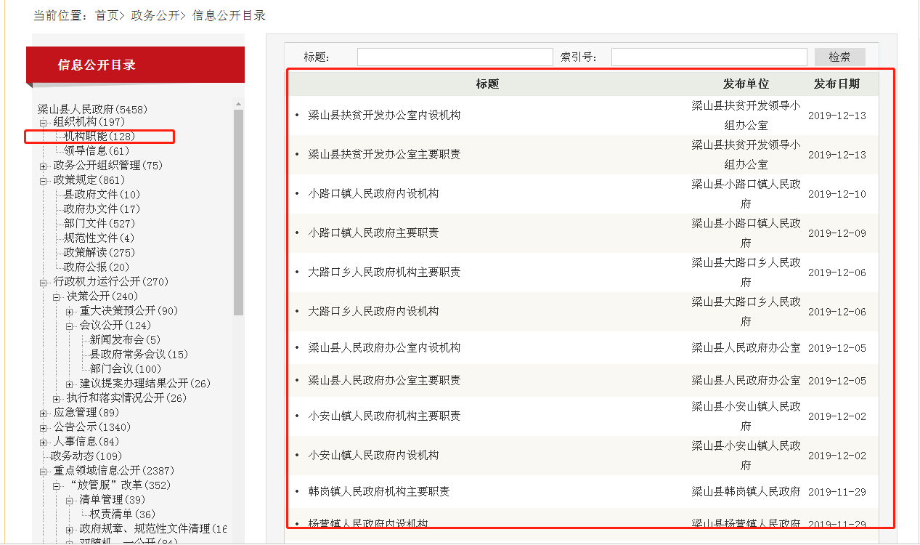
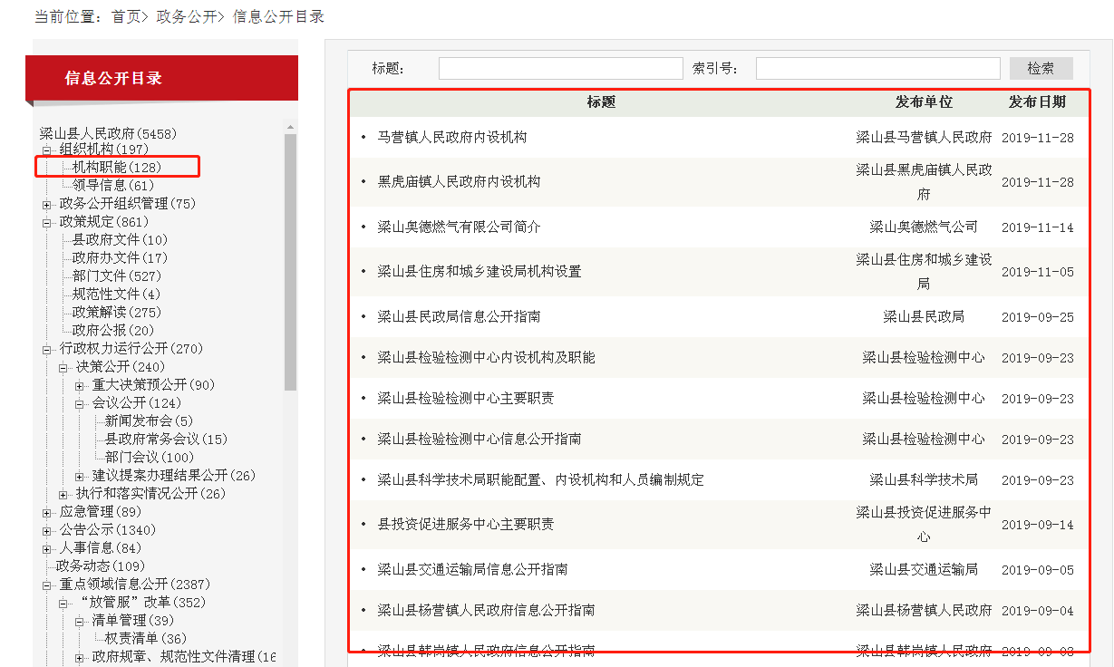

4、领导信息公开网址和截图：
公开网址：
http://www.liangshan.gov.cn/col/col32242/index.html
公开截图：
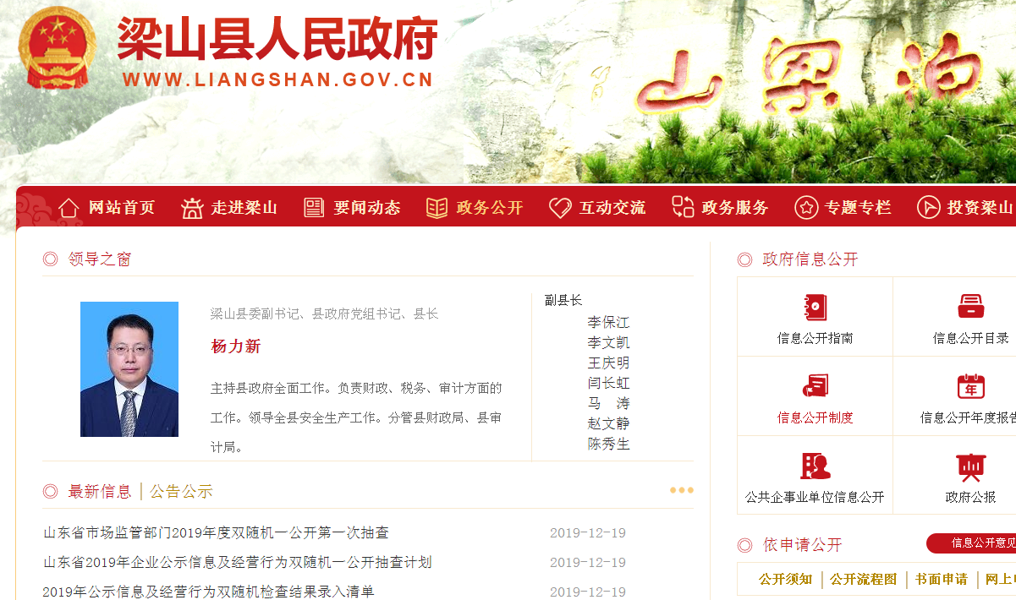
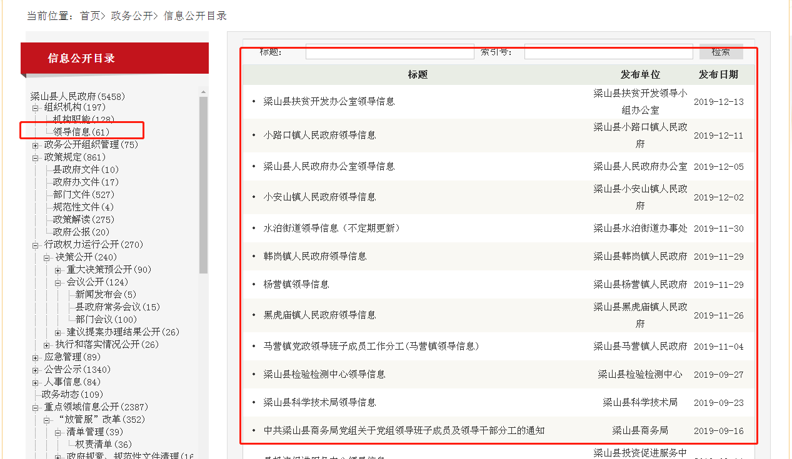
5、政策文件公开网址和截图：
公开网址：
http://www.liangshan.gov.cn/col/col31998/index.html?number=LSA03
公开截图：
县政府文件截图
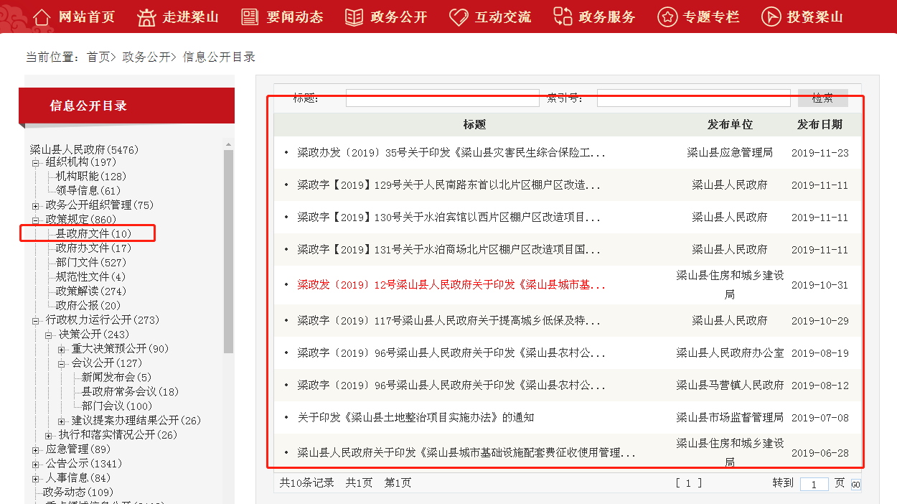
政府办文件截图：
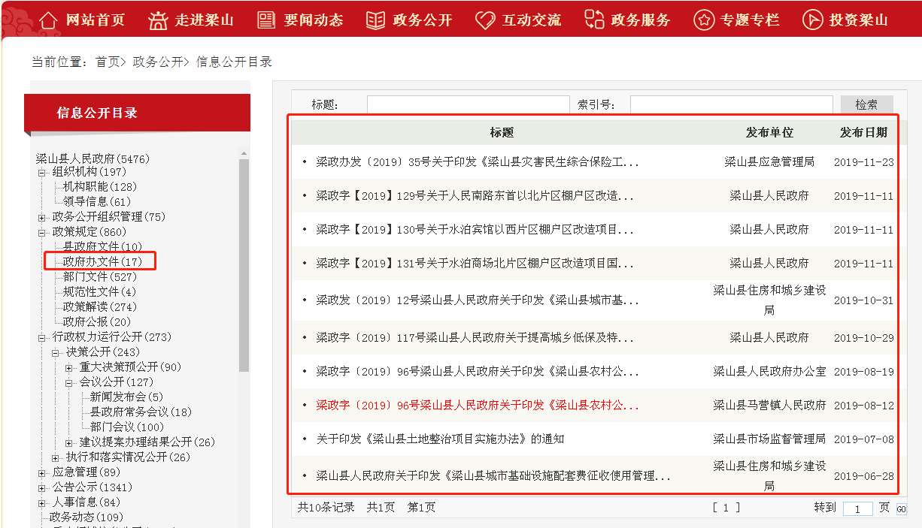
部门文件截图：
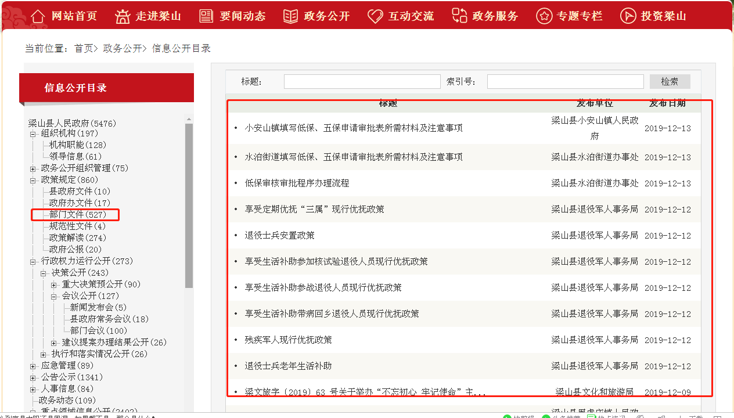

规范性文件截图：
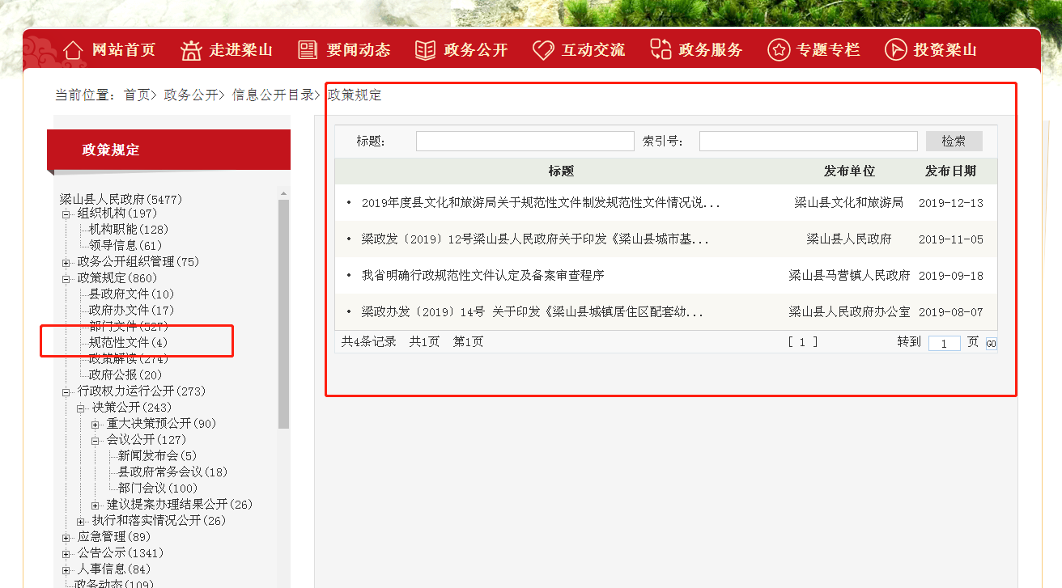

政策解读文件截图：
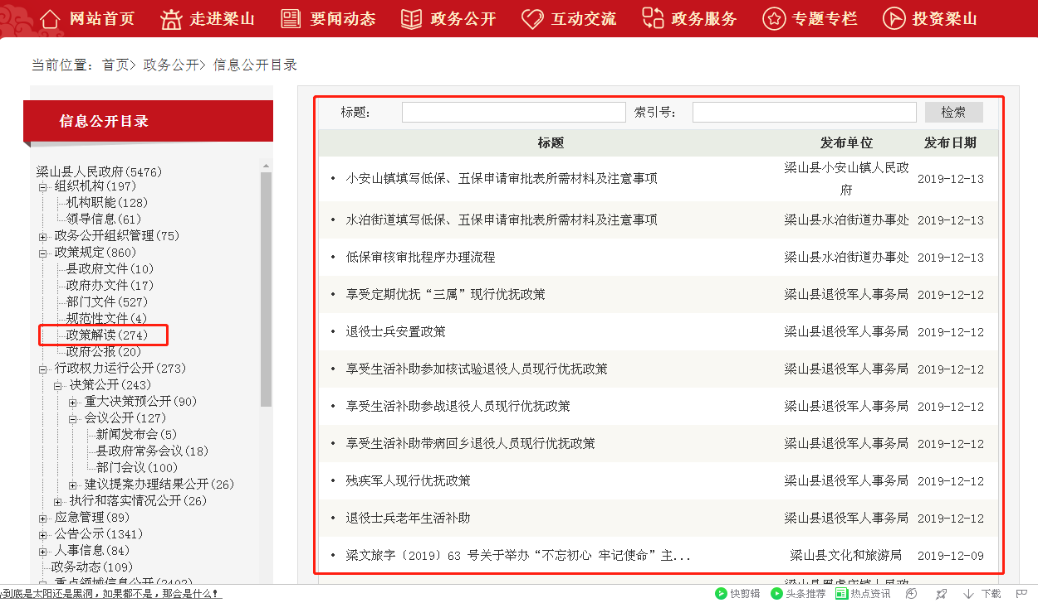

政府公报截图：
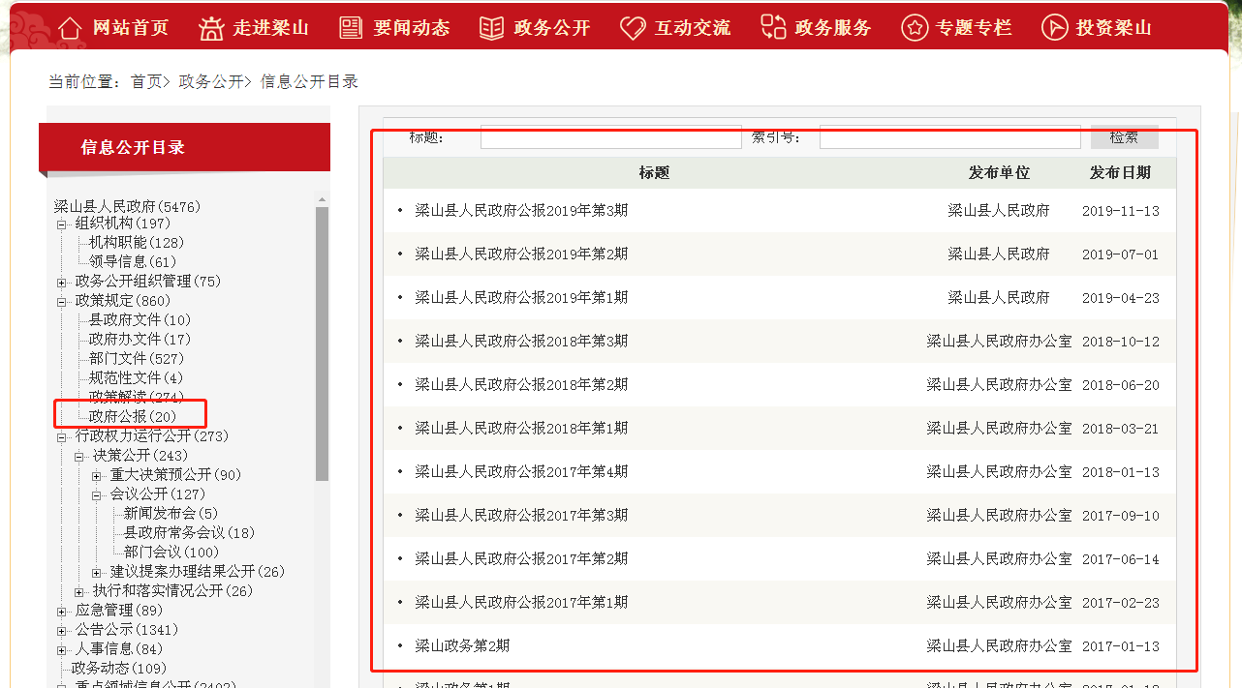

6、权责清单公开网址和截图：
公开网址：
http://www.liangshan.gov.cn/col/col32242/index.html
公开截图：
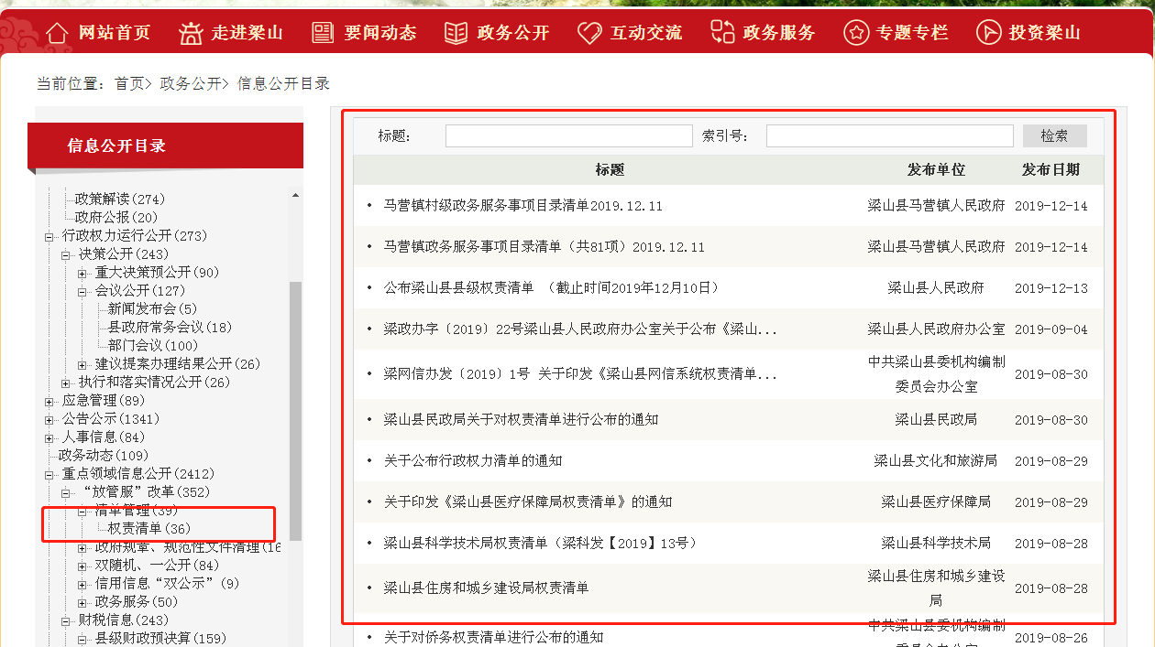
7、财政预决算公开
县政府财政预算公开网址：
http://www.liangshan.gov.cn/col/col32242/index.html
县政府财政预算公开截图：
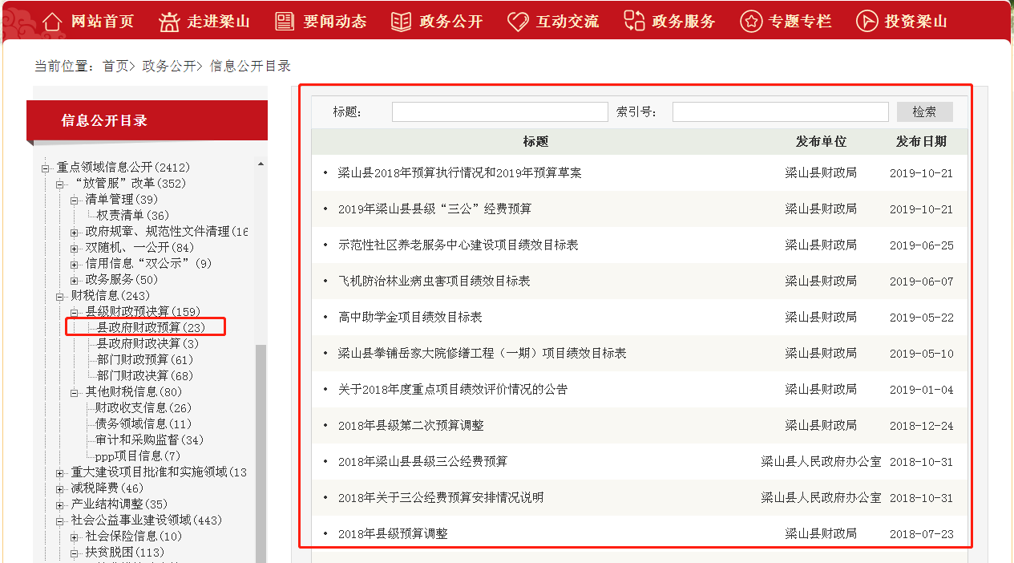
县政府财政决算公开网址：
http://www.liangshan.gov.cn/col/col32242/index.html
县政府财政决算公开截图：
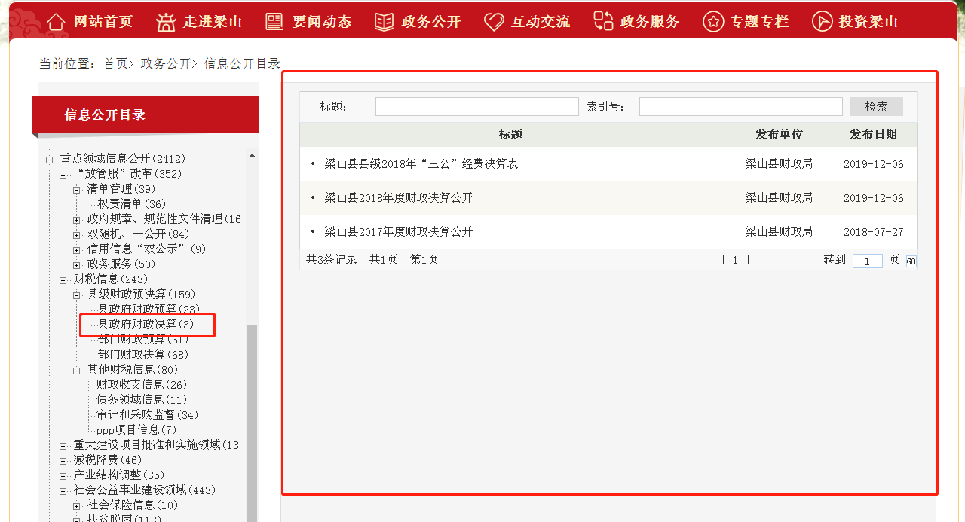
部门财政预算公开网址：
http://www.liangshan.gov.cn/col/col32242/index.html
部门财政预算公开截图：
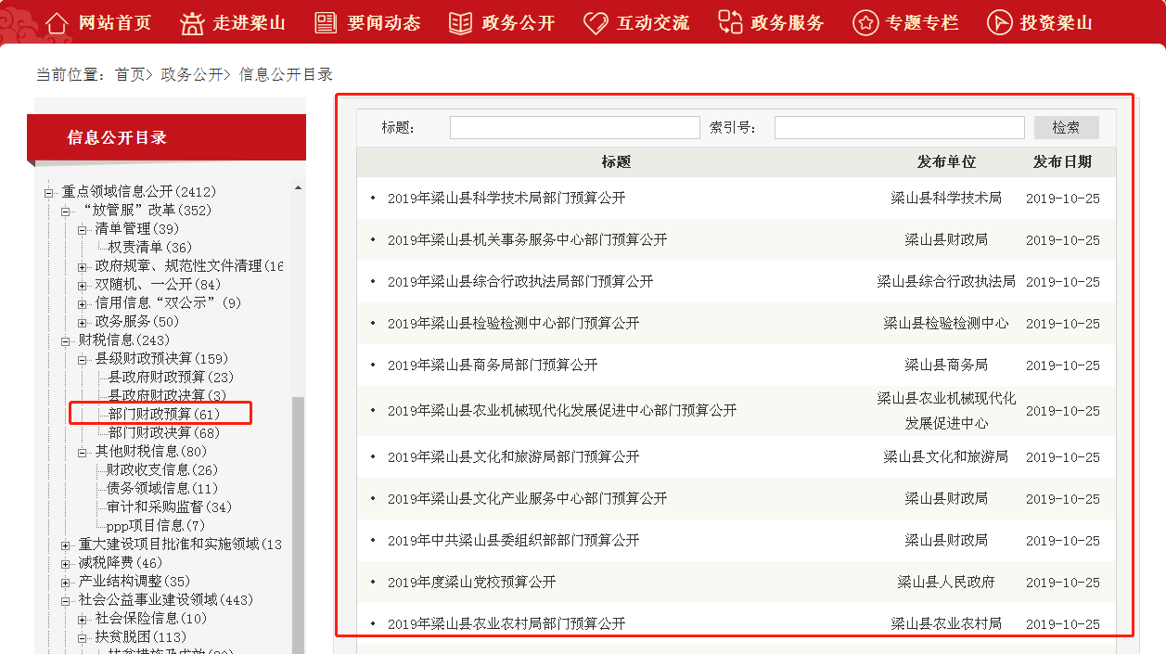
部门财政决算公开网址：
http://www.liangshan.gov.cn/col/col32242/index.html
部门财政决算公开截图：
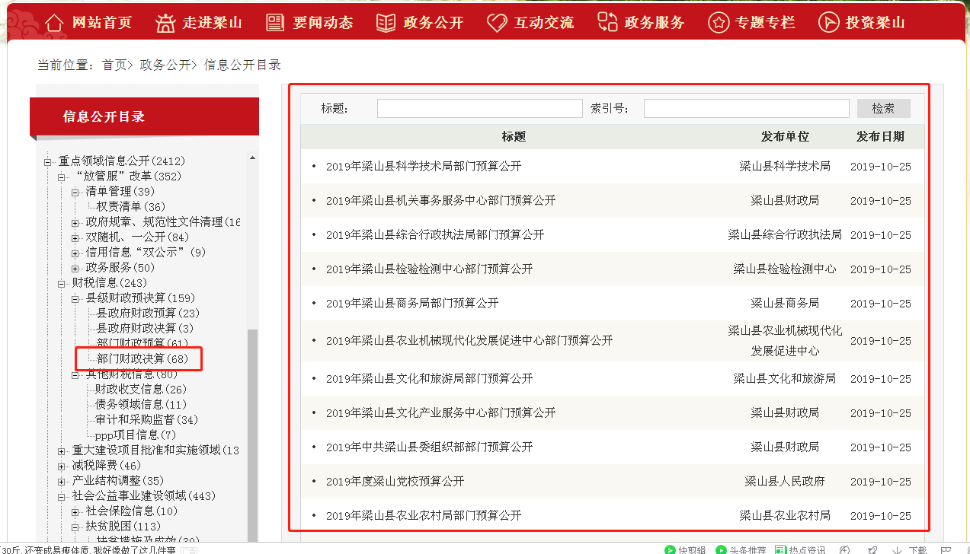
8、公务员事业编招录
公开网址：
http://www.liangshan.gov.cn/col/col32905/index.html
公务员事业编招录公开截图：
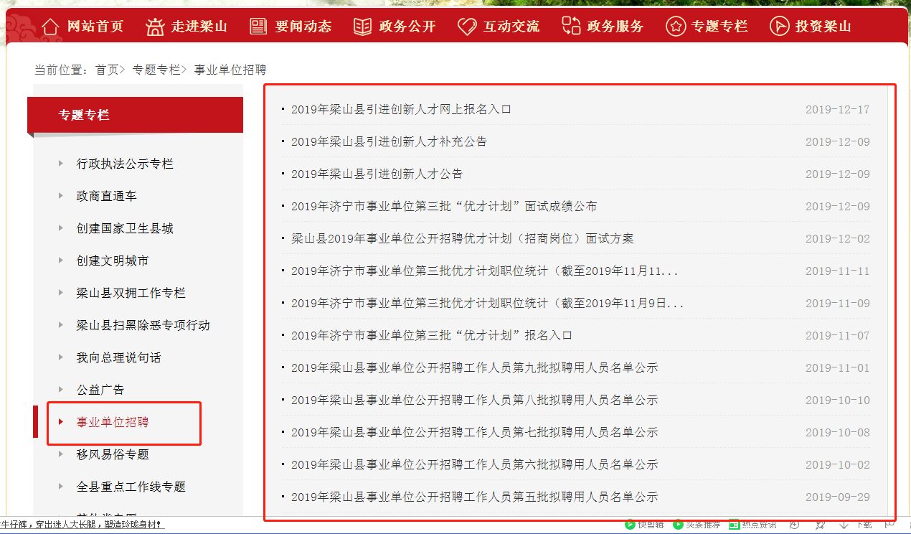

9、应急管理信息公开
公开地址：
http://www.liangshan.gov.cn/col/col32242/index.html
公开截图：
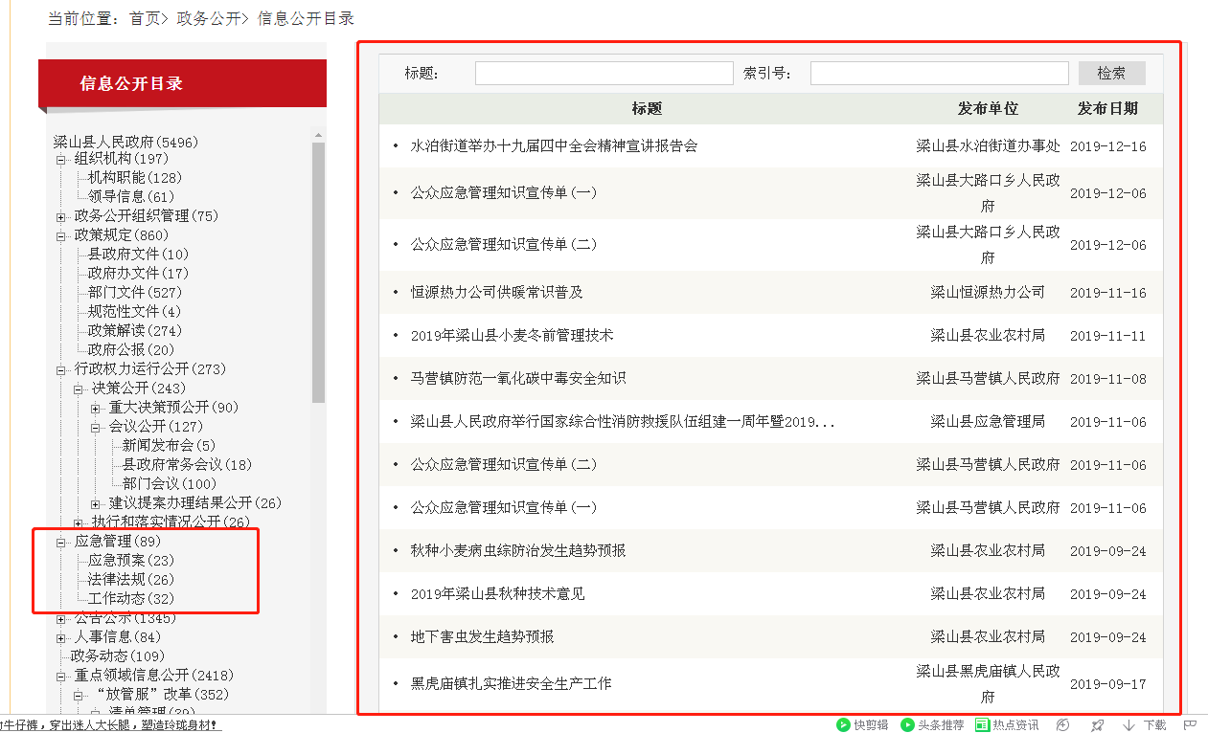
10、主动公开基本目录
县政府目录公开网址：
http://www.liangshan.gov.cn/art/2019/11/14/art_32012_2210979.html
公开截图：
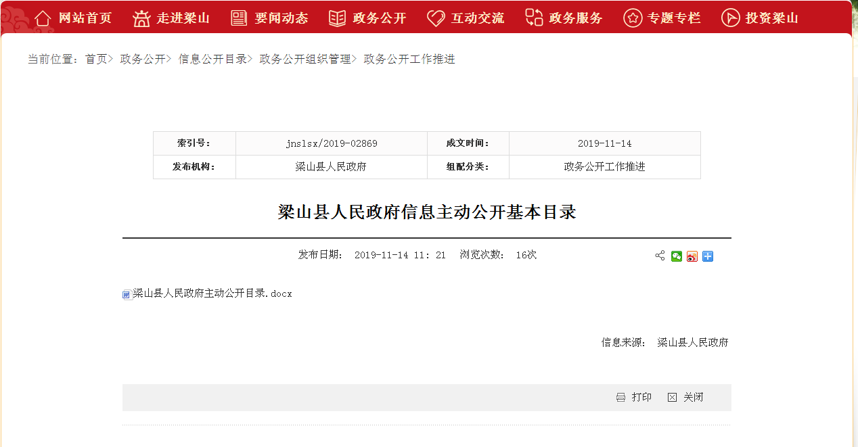
县政府办公室目录公开网址：
http://www.liangshan.gov.cn/art/2019/11/14/art_32012_2210974.html
公开截图：
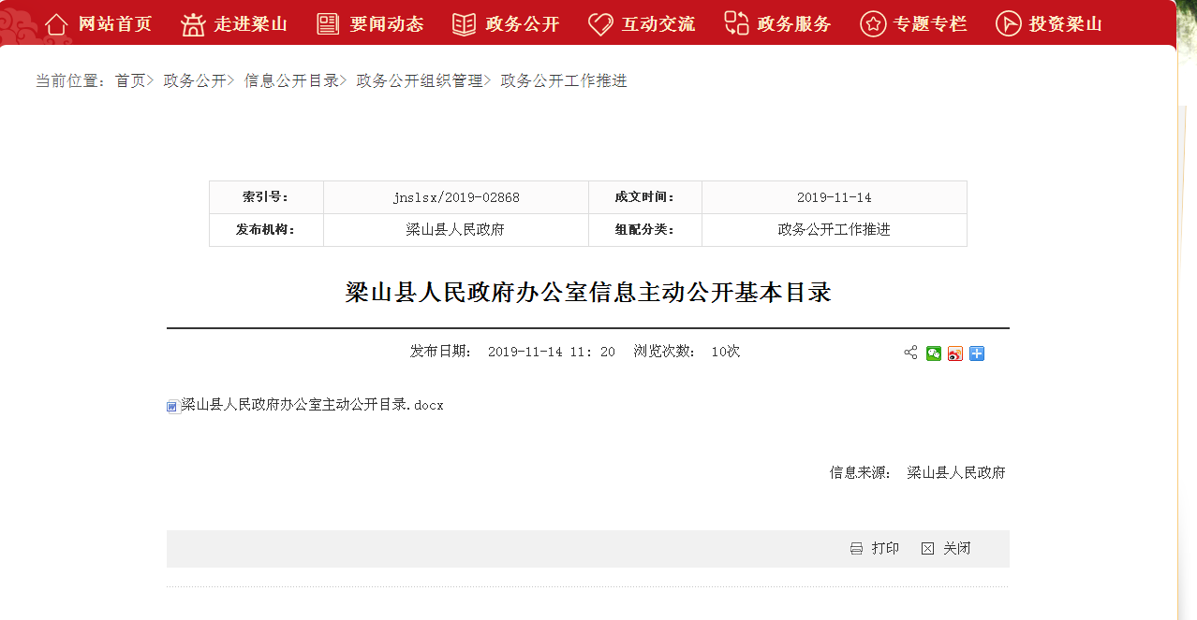
11、本县（市、区）政府门户网站咨询建言类栏目
县长信箱公开网址：
http://www.liangshan.gov.cn/jact/front/mailpublist.do?sysid=95
公开截图：
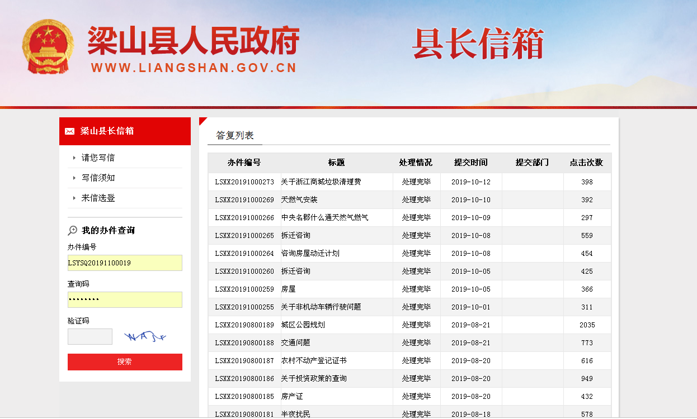
2019年收到网民留言共计897条，全部答复；2019年10月5日-10日共答复留言5条。
意见征集公开网址：
http://www.liangshan.gov.cn/col/col31938/index.html
公开截图：
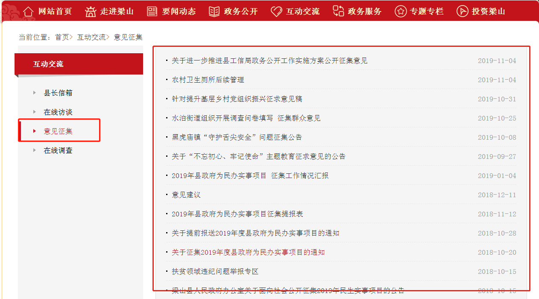
在线调查公开网址：
http://www.liangshan.gov.cn/col/col31939/index.html公开截图：
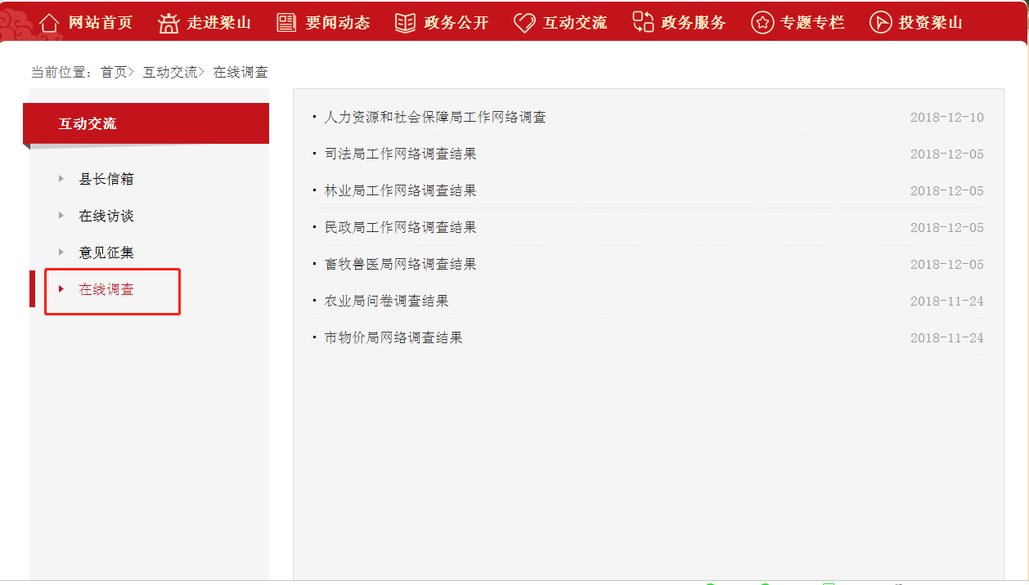
12、依申请公开情况：梁山县2019年收到依申请公开信息15件，其中网上申请13件，书面申请2件，已全部进行了答复。
依申请公开截图：
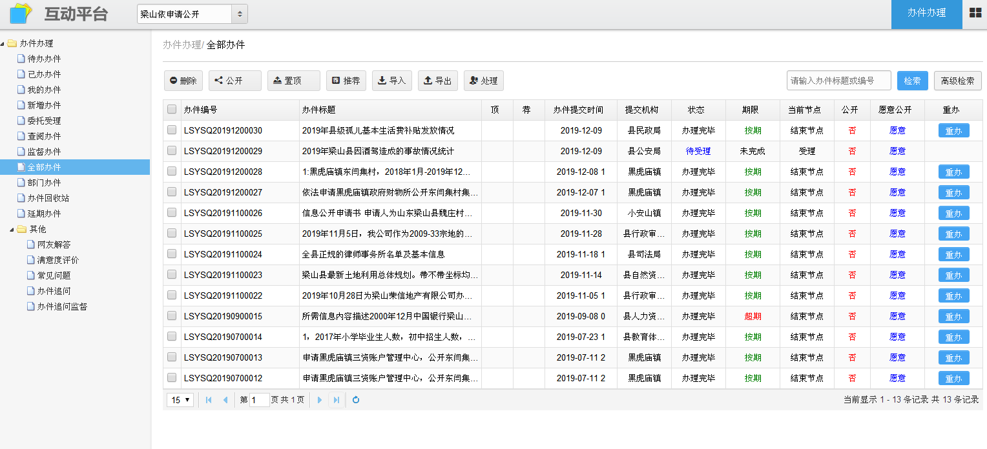
- 主动公开内容。
2019年，全县新增主动公开政府信息7450条，其中县政府门户网站公开6970条，政务微博35，政务微信公开25条，其他途径公开420条。
1、行政权力运行信息。
按照省、市有关文件精神，全面公开本县简政放权“四张清单”。2019年公开了我县党政各部门权责清单，包括县级政府工作部门、列入党委工作机构序列但依法承担行政职能的部门、承担行政职能的事业单位和其他组织。主动公开行政许可、行政处罚“双公示”事项”。 以上信息均通过县政府门户网站专栏集中公开。
2、财政资金信息。
做好各单位2019年一般公共预算、政府性基金预算、社会保险基金预算、国有资本经营预算等预算安排意见以及2018年一般公共预算、政府性基金预算、社会保险基金预算、国有资本经营预算等预算执行情况的公开工作。做好“三公”经费支出决算表及预算安排执行情况的公开工作，进一步扩大财政预算公开范围，做到除涉密单位以外的所有预算独立单位全覆盖。及时公开“2018年各部门财政决算”“2019年度部门财政预算”“2019年梁山县行政事业性收费目录”和“政府性基金目录”。
3、公共资源配置信息。
主动公开国有土地使用权出让、公车拍卖、工程招标、政府采购等的交易公告、成交公示信息，并推动梁山县公共资源交易平台透明运行。主动公开2200条土地使用权出让信息，510条工程招标信息和政府采购信息。通过链接“梁山公共资源交易网”公布本县国有土地使用权出让、公车拍卖、工程招标、政府采购项目信息及处理结果信息。
4、公共服务信息。
推进落实扶贫、社会救助、棚户区、保障性住房和危房改造、环保、就业创业、教育、卫生、食品药品安全和人口管理等服务领域信息公开。主动公开贫困人口脱贫计划及专项工程信息及落实情况，及时公开扶贫捐赠信息，做到社会组织透明度和公信力；主动公开全县低保对象人数、五保对象人数，低保、五保保准，补助水平，资金支出以及医疗救助和临时救助对象人数，救助水平，资金支出等情况并及时做好救灾信息公开；主动公开棚户区改造、保障性住房、农村危房改造政策以及相关任务完成情况；积极推进空气和水环境信息公开，推进饮用水水源水质监测信息公开，推进重点排污单位及其产生的主要污染物名称、排放方式、排放浓度和总量信息公开，及时公开污染防治设施的建设和运行情况；主动公开促进就业方面的规划、政策、措施和实施情况，以及就业创业优惠政策实施范围，各项补贴申领条件、申领程序、管理和审批信息等，主动公开扶贫项目资金使用、项目建设等信息，做好企事业单位人员招录信息和人力资源市场供求信息、分析信息发布工作。及时公开教育督导、义务教育均衡发展督导工作开展情况；主动公开义务教育阶段学校招生政策、招生考试、办学许可、教育收费等相关信息。积极推进医疗机构信息公开，依法定程序公开传染病疫情及防控信息。做好食品安全标准信息的公开，及时公开处罚信息和消费警示信息，并向公众公开发现的食品药品安全问题和重大事件，发布问题食品药品抽检信息和重点案件查处信息，向公众提出应对措施和建议，帮助控制和防范安全风险。
5、公共监管信息。
主动公开随机抽查事项清单，及时公布抽查结果和查处情况。主动公开产品质量、知识产权、安全生产等方面的监管执法信息，主动公开监管执法的依据、内容、标准、程序和结果。主动公开对企业做出的行政许可、行政处罚、抽查检查和企业严重违法失信等信用信息。累计发布公共监管信息450条。全部在县政府门户网站上公开。
6、政策解读和热点回应工作。
严格落实政策性文件与解读方案、解读材料同步组织、同步审签、同步部署。围绕本县城市建设、民生保障、社会监管、社会管理等领域的重要政策文件，对三农政策、营改增政策、环保新条例、社保政策、车险费政策、房产契税政策等有关政策进行了详细解读，累计主动公开66条政策解读政府信息。积极回应社会公众关注的热点问题，累计公开本年度热点回应信息1条。
7、政务公开平台建设和组织管理工作。
充分发挥县政府门户网站信息公开第一平台作用，增强县政府门户网站发布信息、解读政策、回应关切、引导舆论的功能。同时，借助政务微信、电视、广播、报纸、新闻发布会等媒介渠道发布政府信息。
（五）主动公开形式。主要有以下几种形式：
一是网站公开。为充分发挥政府网站第一平台作用，建设信息公开平台，按照一部门一账号的要求，推进政务公开工作。政务公开已纳入今年全县综合考核。
二是公共查阅场所。我县在档案馆、图书馆或行政审批服务大厅等场所设置政府信息公开公共查阅点3个。
此外，我县积极运用报刊、广播、电视等多种形式公开政府信息，涉及重大项目、城市规划、价格信息、民生领域问题等。
（六）依申请公开政府信息情况
1、申请受理及处理情况。2019年，县政府办公室共受理政府信息公开申请15件，全部依法作出答复。
从申请内容来看，主要集中在土地使用权出让、城市规划、行政处罚等方面。总体上，申请事项与自身权利主张和利益诉求密切相关，与社会公众的关注热点密切相关。
2、依申请收费及减免情况。梁山县政府办公室严格按照《济宁市免征市级部门部分行政事业型收费实施办法》执行，免收政府信息公开的复制费、邮寄费以及相关材料成本费，没有收取公民、法人或其他组织申请政府信息的任何费用。
2019年，本县将继续坚持以公开为常态、不公开为例外的原则，进一步加大行政决策、执行、管理、服务、结果公开（“五公开”）的力度，细化公开内容，及时公开公众关心的行政权力、财政资金、公共资源配置、公共服务、公共监管等方面的信息；进一步加强政策解读，丰富解读形式，运用多种展现方式，使解读更加可视、可读、可感；进一步通畅依申请受理渠道，建立依申请公开与主动公开的协同转化机制，进一步提高依申请规范化水平；进一步加强信息公开平台建设，充分发挥网站、微信、微博、政府公报、政府信息查阅场所、新闻发布会、报纸、广播、电视、政务服务大厅等渠道的作用，方便社会公众获取政府信息。 组织开展公开工作人员业务培训，提高公开工作人员的能力和水平，以更大的努力、更多的智慧、更好的服务和更实作风做好政府信息公开工作。
二、主动公开政府信息情况
第二十条第（一）项
信息内容 | 本年新  制作数量 | 本年新  公开数量 |  | 对外公开总数量
规章 | 17 | 17 |  | 82
规范性文件 | 2 | 2 |  | 19
第二十条第（五）项
信息内容 | 上一年项目数量 | 本年增/减 |  | 处理决定数量
行政许可
其他对外管理服务事项
第二十条第（六）项
信息内容 | 上一年项目数量 | 本年增/减 |  | 处理决定数量
行政处罚
行政强制
第二十条第（八）项
信息内容 | 上一年项目数量 |  | 本年增/减
行政事业性收费 | 20 |  | 增加一项 养犬管理服务费
第二十条第（九）项
信息内容 | 采购项目数量 |  | 采购总金额
政府集中采购 | 861 |  | 190527万元（含工程招投标）

三、收到和处理政府信息公开申请情况
（本列数据的勾稽关系为：第一项加第二项之和，等于第三项加第四项之和） |  |  | 申请人情况
 |  |  | 自然人 | 法人或其他组织 |  |  |  |  | 总计
 |  |  | 自然人 | 商业企业 | 科研机构 | 社会公益组织 | 法律服务机构 | 其他 | 总计
一、本年新收政府信息公开申请数量 |  |  | 9 | 1 | 4 | 0 | 0 | 1 | 15
二、上年结转政府信息公开申请数量 |  |  | 0 | 0 | 0 | 0 | 0 | 0 | 0
三、本年度办理结果 | （一）予以公开 |  | 9 | 1 | 4 | 0 | 0 | 1 | 15
三、本年度办理结果 | （二）部分公开（区分处理的，只计这一情形，不计其他情形）
三、本年度办理结果 | （三）不予公开 | 1.属于国家秘密
三、本年度办理结果 | （三）不予公开 | 2.其他法律行政法规禁止公开
三、本年度办理结果 | （三）不予公开 | 3.危及“三安全一稳定”
三、本年度办理结果 | （三）不予公开 | 4.保护第三方合法权益
三、本年度办理结果 | （三）不予公开 | 5.属于三类内部事务信息
三、本年度办理结果 | （三）不予公开 | 6.属于四类过程性信息
三、本年度办理结果 | （三）不予公开 | 7.属于行政执法案卷
三、本年度办理结果 | （三）不予公开 | 8.属于行政查询事项
三、本年度办理结果 | （四）无法提供 | 1.本机关不掌握相关政府信息
三、本年度办理结果 | （四）无法提供 | 2.没有现成信息需要另行制作
三、本年度办理结果 | （四）无法提供 | 3.补正后申请内容仍不明确
三、本年度办理结果 | （五）不予处理 | 1.信访举报投诉类申请
三、本年度办理结果 | （五）不予处理 | 2.重复申请
三、本年度办理结果 | （五）不予处理 | 3.要求提供公开出版物
三、本年度办理结果 | （五）不予处理 | 4.无正当理由大量反复申请
三、本年度办理结果 | （五）不予处理 | 5.要求行政机关确认或重新出具已获取信息
三、本年度办理结果 | （六）其他处理
三、本年度办理结果 | （七）总计 |  | 9 | 1 | 4 | 0 | 0 | 1 | 15
四、结转下年度继续办理 |  |  | 0 | 0 | 0 | 0 | 0 | 0 | 0

四、政府信息公开行政复议、行政诉讼情况

行政复议 |  |  |  |  | 行政诉讼
结果维持 | 结果纠正 | 其他结果 | 尚未审结 | 总计 | 未经复议直接起诉 |  |  |  |  | 复议后起诉
 |  |  |  |  | 结果维持 | 结果纠正 | 其他结果 | 尚未审结 | 总计 | 结果维持 | 结果纠正 | 其他结果 | 尚未审结 | 总计
0 | 1 | 0 | 0 | 1 | 0 | 1 | 0 | 0 | 1 | 0 | 0 | 0 | 0 | 0

五、存在的主要问题及改进情况
面上存在的问题：人员问题，政务公开工作量很大，但是我县业务人员较少，几乎没有专职人员，无法集中精力做好政务公开工作，目前各单位普遍存在这种现象；认识问题，很多单位领导和业务人员对政务公开工作重视程度不够，信息公开不主动，不及时，不全面，拨一拨转一转，甚至拨两拨也不转一转，不仅给增加了工作难度，也拖累了全县政务公开工作顺利开展。
点上存在的问题：县乡两级层面对政务公开任务还是缺乏了解，对执行和落实情况公开、重大建设项目批准和实施领域公开等内容把握不准确，建议上级主管单位经常性的举办培训班和宣讲课堂等工作，通过解读政务公开工作让基层能更好的贯彻落实目前的政务公开工作。
六、议案办理情况
县十八届人大三次会议以来，各位人大代表紧紧围绕县委、县政府确定的发展目标和工作思路，围绕全县改革发展稳定大局和社会关注的热点和难点问题，认真履职尽责，积极建言献策，共提出建议101件。建议内容涉及改革发展、经济建设、道路交通、文化教育、医疗卫生、养老服务等多个方面。这些建议都是代表们在广泛征求意见、深入调查研究的基础上提出的，合乎县情、立意高远、内涵深刻，有情况、有分析、有对策，具有很强的思想性、指导性和可操作性，充分体现了人大代表寄望梁山科学发展跨越发展、心系人民的殷切情怀，集中反映了广大人民群众对政府工作的关心、信任和期待。在县人大常委会及其工作机构的监督指导和广大代表的关心支持下，经过各级有关部门的共同努力，所有建议均在规定期限内办复完毕。由于县十八届人大三次会议召开较晚，办理工作时间非常紧、任务非常重，对建议中提出的问题，暂时不能解决的，县政府已列入计划，创造条件，逐步解决，对确实解决不了的问题，实事求是地向代表说明情况，解释清楚。101件建议的办理结果具体分为以下三种情况：
（一）建议所提问题已经解决的33件，占32.67%。如：28号《关于解决医疗保险转诊转院难，企业职工报销慢问题的建议》，自2003年6月份我县实行居民医疗保险制度以来，不断为参保患者异地就医提供优质便捷服务，一是对转院手续进行改进，取消了转诊转院表上村委盖章环节；二是放宽办理时限，出院前办理完转院手续便可享受相关待遇；三是居民医保参保患者县外市内定点医院就医不必再到县医保经办机构备案（转院到市外定点医院仍需到县医保经办机构备案），只需到转出医院办理转诊转院备案手续，同时对转诊转院的管理，严格按照《济宁市居民基本医疗保险办法》（济政发［2017］29号）等省市有关文件执行；四是自2019年9月1日以来，我县居民医保参保肿瘤患者去山东省肿瘤医院就医，无需办理转院手续。关于企业职工住院报销时限问题，目前我县企业职工医疗费用可在规定时限内报销，另外，自2019年12月1日起，市医保局开通了我县职工医疗保险市内定点医疗机构结算平台，如参保患者在市内定点医疗机构就医，无需办理转院手续，出院就可即时联网报销。32号《关于金堤西河清理改造的建议》，金堤西河是承载黑虎庙镇、杨营镇西部村庄生产、生活排水的主要河道。2018年以来，县委、县政府对该河道的治理高度重视，2019年纳入“水韵梁山”建设重点工程，通过金堤西河河道清淤及对沿线9座桥涵的维修改造，彻底清除河道内污泥，改善金堤西河水质和沿途环境，提高除涝能力，使金堤西河的除涝标准达到 3 年一遇，10月份正式开工建设。项目实施过程中，为彻底清除河道内污泥，经业主、监理、设计方、施工方和黑虎庙镇政府共同商议，确定采用挖掘机和水力冲挖机组相结合的方式，开挖弃土放置金堤西河西侧并加宽整平作为西堤使用。该方案既解决了污泥无处放置的问题，又实现了对金堤西河西堤进行加宽修复的计划，工程完工后，可极大地改善河道沿线及流域内群众的生产生活条件，生态效益较好，社会效益巨大。
（二）建议所提问题列入计划逐步解决的56件，占55.45%。涉及建议均已制定方案或规划正在实施或逐步实施。如：41号《关于加强学前教育工作的建议》、83号《关于积极扶持发展公办园和普惠性民办园，不断提升幼儿教育质量，系好孩子求学生涯中的第一粒扣子的建议》，县委、县政府一贯重视我县教育教学质量，坚持教育优先发展战略，办好人民满意教育。针对幼儿教育发展，一是严查教师资质，努力提高队伍素质。首先严格从业资格审查和师德师风建设，对全县幼儿园教师从业资格进行严格审查和认定，坚决杜绝不合格人员从教，对违反师德师风和职业行为规范的幼儿教师一票否决。其次通过培训等多种方式提升幼儿教师队伍职业素养，按照省市教师继续教育培训计划，组织幼儿园园长、业务园长、教师参加业务技能培训，2019年聘请了省、市教育专家对全县228名幼儿园园长、业务园长进行了岗位培训，提高了全县幼儿园园长的教育管理水平，今年下半年分两期对全县331余名园长或骨干幼儿教师进行了为期96学时的专业理论知识和职业道德培训，不断提升幼师保育、保教水平。二是积极扶持发展公办园和普惠性民办园。近几年，我县学前教育事业在县委、县政府的正确领导和大力支持下取得了长足发展。目前全县建成公办幼儿园65所（其中省示范幼儿园7所，市级一类幼儿园43所）、私立幼儿园163所，其中216所为普惠性幼儿园，全县现有适龄幼儿33145人，入园率92.83%。同时根据我县第三期三年行动计划（2018—2020年），继续加大公办幼儿园的建设力度，规划新建和改扩建公办幼儿园26所，建筑面积5万余平方米，新增4140个学位，计划总投资1.4亿元。目前21处幼儿园已竣工，完成投资9151余万元，其中2019年我县幼儿园规划建设的杨营镇育英小学附属幼儿园、拳铺镇第二中心小学附属幼儿园、拳铺镇方庄小学附属幼儿园和拳铺镇琉璃井小学附属幼儿园、第三实验小学附属幼儿园和韩垓镇第二中心小学附属幼儿园6个项目已全部竣工，建筑面积11036平方米，总投资3094万元，第三期三年行动计划完成后将进一步提高全县幼儿的入园率和普惠率。三是为解决学前教育“大班额”问题，摸清幼教机构师资的底数和基础，审批29家公立幼儿园并纳入事业单位监管范围，核定公立幼儿园使用的公益二类事业编制29名、备案制人员编制1472名，居全市首位为今后我县公立幼儿园幼教队伍建设奠定了扎实基础。46号《关于完善城乡供水一体化的建议》，县委、县政府高度重视农村饮水安全工作，为改善农村生活条件，让农民群众尽快用上安全清洁的自来水，我县按照“农村供水城市化、城乡供水一体化”的目标和“规模化发展、标准化建设、市场化运作、企业化经营、专业化管理、用水户参与”的思路，实施城乡供水一体化工程。根据我县的区域特点，全县共划分为8个供水区域，新建韩岗镇鹿吊水厂、小安山镇干鱼头水厂、小路口镇戴那里水厂、赵堌堆乡水厂4处规模化集中供水工程，提升改造馆驿镇唐楼水厂、拳铺镇水厂、马营镇辛兴屯水厂、寿张集镇徐楼水厂4处规模化集中供水工程，2017年2月全面开工建设，目前韩岗鹿吊水厂、小安山干鱼头水厂、拳铺水厂、马营镇辛兴屯水厂全部建设完成，并交付山东公用梁山水务有限公司进行运行管理。同时，韩岗镇、韩垓镇、拳铺镇、小安山镇、馆驿镇、马营镇6个已建成水厂覆盖的乡镇共102个村开始实施入户供水工程，目前30个村已经完成，计划2020年底全面完成，届时管网老化、漏失率高、水压不稳等问题将得到彻底解决，供水水质将得到极大改善。
（三）建议所提问题因条件限制暂时难以解决的12件，占11.88%。如：14号《关于蒙馆路（韩岗镇驻地路段）改建拓宽的建议》，国省道的拓宽改建是由市级公路主管部门批准立项，下一步，我县会尽快将此建议报请济宁市公路事业发展中心，争取早日立项建设，届时有关部门将积极做好协调配合工作。90号《关于在梁五路与德商路交叉口以南设立治违卡点的建议》，目前经过梁五路与德商路的大型车辆均通过后码头桥，后码头桥已设立省政府批复的22号治超站，因此在梁五路与德商路交叉口再设立治超站点的申请未通过上级部门审批。下一步，我县交通运输部门将积极与有关部门协调配合，加大治超治违力度，加强科技治超工作，确保对超载超限车辆管控到位，保障人民生命财产安全。

